**Это коварное ударение**

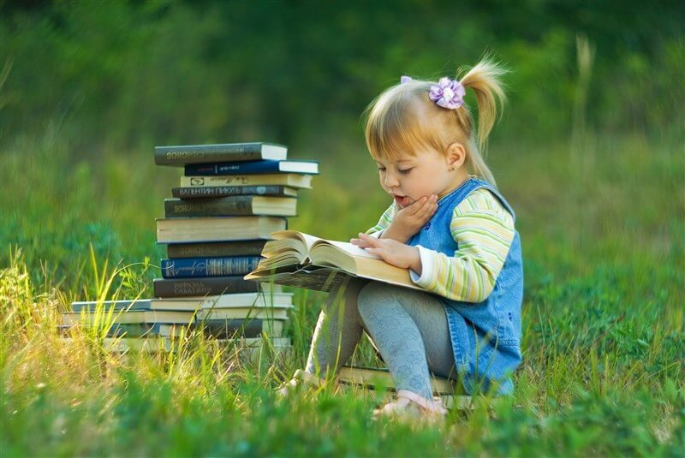**Невидимка шутит   
 *Шутник он, невидимка молоток:   
Тук! — и ударил в безударный слог...   
И сразу же — исчез огромный зАмок,   
И появился маленький замОк...   
— Послушай, молоток, не путай слоги,   
Опять, озорничая, не солги...   
Нет, снова — тук!   
Шли по морю пирОги,   
Вдруг вместо них поплыли... пирогИ!   
Следи за поведеньем молотка,   
Держи его в руках, озорника!   
Александр Шибаев***

По мнению педагогов и психологов, заниматься с ребёнком правильной постановкой речи нужно с раннего возраста, а не тянуть до начала школы и затем тратить массу усилий на переучивание малыша. Уже к 4 годам словарный запас крохи позволяет строить сложные предложения, малыш начинает активно использовать и пополнять свой пассивный словарь, переводя его в активный. *Вот с этого момента стоит уделить внимание правильной расстановке ударений*. Если с ребёнком не заниматься, то: слова, которые только входят в речевой обиход, будут неправильно восприниматься, вследствие чего вашему чаду грозят плохие оценки из-за безграмотности; не будет чёткой связи между словом и понятием, что существенно затруднит дальнейшее интеллектуальное развитие ребёнка, возникнут сложности с обучением чтению и письму.

***Почему ребёнок неправильно ставит ударения?*** Основной причиной является недостаток общения с родителями или разговоры взрослыми с малышами на их, детском, языке. Последнее выделяется психологами и логопедами как ключевое препятствие для развития речи ребёнка. Дело в том, что детки обучаются абсолютно всему через имитацию – подражание взрослым. И если вы сюсюкаете с сынишкой или дочуркой, то будьте готовы к тому, что правильно говорить он не начнёт без профессиональной помощи специалиста.

Поэтому ВСЕГДА говорите с ребёнком правильно, чётко и медленно произнося все слова. И, конечно, ОБЯЗАТЕЛЬНО РАЗГОВАРИВАЙТЕ С РЕБЁНКОМ, вплоть до комментирования собственных действий. Чем раньше вы примите на вооружение эти два принципа, тем раньше ребёнок заговорит правильно.

***Как научить? Конечно в игре***. Как известно, игра – это основной вид деятельности у детей дошкольного и младшего школьного возраста. Почему бы не воспользоваться этой особенностью и для обучения расстановке ударений? Причём эти игры не нуждаются в дополнительных средствах, поэтому в них удобно играть в дороге или на прогулке.

**«Зовём слова».** Предложите малышу по очереди звать любые окружающие предметы по названию. Например, «КОООшка», «СамолЁЁЁт», «ДОООмик». Выбирайте для начала двух или трёхсложные слова, затем усложняйте задачу.  
 **«Имена».** Очень часто дети делают ошибки в именах. Поэтому вместе с малышом проговаривайте имена знакомых и друзей.

**«Украшаем слова».** Эта игра подходит для тех ребят, которые уже умеют читать. На карточках напишите слова, предложите ребёнку закрасить ударную букву. Кстати, это занятие ещё и тренирует навык чтения.

**«Угадай слово».** Называйте ребёнку слова с неправильным ударением, его задача заключается в том, чтобы вас исправить и произнести верно.

Постановка ударения в словах *- «Народные» методы*. Если говорить о так называемых «народных» способах обучения ударению в словах, то здесь речь пойдёт не о самом древнем методе – ремне, а о забавных и действенных советах бывалых родителей. «Кулачки». Усадите ребёнка за стол, поставьте его кулачки один на один так, чтобы они были близки к подбородку, но не касались его. Теперь пусть начинает читать вслух – на ударном слоге подбородок будет касаться кулачка. Это отличный приём, чтобы показать, что ударение есть в каждом слове и научить определять его на слух. «Переборы». Сложное для ребёнка слово предложите произнести с разными ударениями. Например, мОлоко — молОко — молокО. Пусть ваш школяр выберет наиболее звучный вариант. Как правило, дети чувствуют мелодику слова.

 Всегда верно ставить ударение в «трудных» случаях поможет **слуховая память**. Для этого нужно несколько раз произнести слова вслух или даже пропеть их. Расстановка «осядет» в памяти. Ведь не случайно строчки шлягеров так легко запоминаются.

**Считалочки и стишки.** Считалочки и короткие стишки — отличный способ запомнить ударение в словах Рифмованные строки необязательно учить наизусть, можно просто договаривать сложные слова.

 ***Ударение в слове "Банты"*   
Если есть в тебе таланты,  
Завяжи на праздник бАнты.  
Без талантов если ты,   
Повяжи себе бантЫ.  
(И. Агеева)**

**   
*Ударение в слове "Кухонный"***

**Стол,  
Нами купленный  
И в кухню  
Занесённый, –  
Зовётся КУхонный,  
А вовсе не Кухонный!..  
(С. Белорусец)**

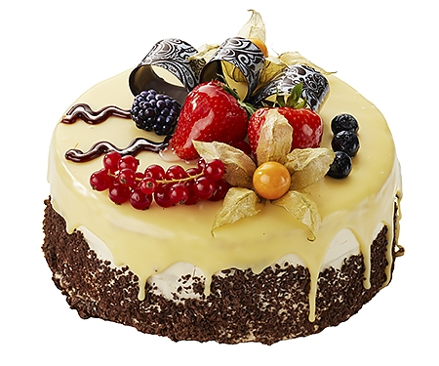

***Ударение в слове "Торты"***

**Долго ели тОрты –  
Не налезли шОрты!**

